

实 验 报 告

实 验 题 目 | 实验3 Pandas数据分析综合应用
课 程 | 《计算思维与人工智能基础》
专 业
班 级
姓 名
学 号
分 数
教 师 签 名
批 阅 日 期

山西农业大学信息科学与工程学院

撰写要求及评分细则
1. 排版要求
- 正文主体：五号宋体，段前0行，段后0行，单倍行距，两端对齐，首行缩进2个字符。若粘贴代码，采用小五号字体，单倍行距。实验报告中所有数字及英文采用Times New Roman字体。
- 图和表分别按序编号（例如，图1，表1），图题、表题采用小五号相应字体，单倍行距，居中对齐，段前0.5行，段后0.5行；表题在表的上方，图题在图的下方。表格内容采用小五号相应字体。
- 打印要求：双面打印。
2 评分细则
结合以下细则及每次实验报告具体要求，酌情给分：
- 实验程序完整且正确输出；（50%）
- 实验报告是否按时提交；（10%）
- 实验报告书写是否符合统一模板要求；（10%）
- 实验内容完成是否完整、真实；（20%）
- 实事求是分析实验所遇问题。（10%）

一、实验名称（该部分由教师设定）
Pandas数据分析综合应用

二、实验目的（该部分由教师设定）
- 理解并掌握使用Anaconda虚拟环境进行项目管理的基本方法。
- 掌握Pandas库的核心操作，包括多条件数据筛选（&, |）、批量查询（.isin()）以及特征工程（创建新列）。
- 掌握利用 groupby 进行数据分组聚合、排序和筛选，完成专题分析的核心流程。
- 掌握使用 plot 函数进行基本的数据可视化，包括绘制直方图、散点图和条形图，并能初步解读图表信息。

三、实验环境（该部分由教师设定）
软件：Anaconda (Python 3.x) Pandas, Jupyter Notebook, Matplotlib

四、实验内容与要求（该部分由教师设定）
（1）实验内容一：项目环境准备
● 实验内容描述：
为本次数据分析项目创建一个干净、独立的Anaconda虚拟环境，并安装实验所需的Python库，养成规范的项目管理习惯。
● 实验要求：
1. 在Anaconda Prompt中，创建名为 test_env 的新虚拟环境。
2. 激活 test_env 环境。
3. 在新环境中成功安装 pandas 和 jupyter notebook 库。
（2）实验内容二：农产品价格深度分析
● 实验内容描述：
加载农产品批发价格数据，扮演市场分析师的角色，对数据进行筛选、查询和探索性分析，以挖掘市场信息。
● 实验要求：
1. 精确筛选： 筛选并展示“上海市江桥批发市场经营管理有限公司”中，“最高价”低于5元 并且 “最低价”高于2元的所有蔬菜交易记录。
2. 多品类查询： 使用 .isin() 方法，一次性找出并展示所有品种为“大白菜”、“西红柿”、“黄瓜”的交易数据。
3. 分布探索： 在数据表中创建一个名为 价差 的新列（其值为 最高价 - 最低价），并为该列绘制一张直方图（bins可设为15），以观察价差的分布情况。
（3）实验内容三：全球游戏市场洞察
● 实验内容描述：
加载全球视频游戏销量数据，扮演游戏公司的市场战略分析师，进行复杂条件过滤、相关性分析和分组聚合分析，以发现爆款游戏的特征和市场趋势。
● 实验要求：
1. 组合条件过滤： 筛选并展示满足以下所有条件的游戏数据：(游戏的“发行商”是“Nintendo” 或者 “类型”是“Action”) 并且 游戏的“全球销量(百万)”大于20。
2. 寻找关联性： 绘制一张散点图，其中X轴为“日本销量(百万)”，Y轴为“全球销量(百万)”，用于探索两个变量之间的关系。
3. 热门类型分析：
使用 .groupby() 按“类型”对游戏数据进行分组。
计算并得出每种游戏类型的“全球销量(百万)”总和。
对结果进行降序排序，找出销量最高的Top 5游戏类型。
为这Top 5的游戏类型及其总销量，绘制一个清晰的条形图进行对比。

五、实验过程（该部分由学生完成）
根据实验内容，描述详细的实验完成过程。（可以将实验过程中流程图及运行过程截图）…..

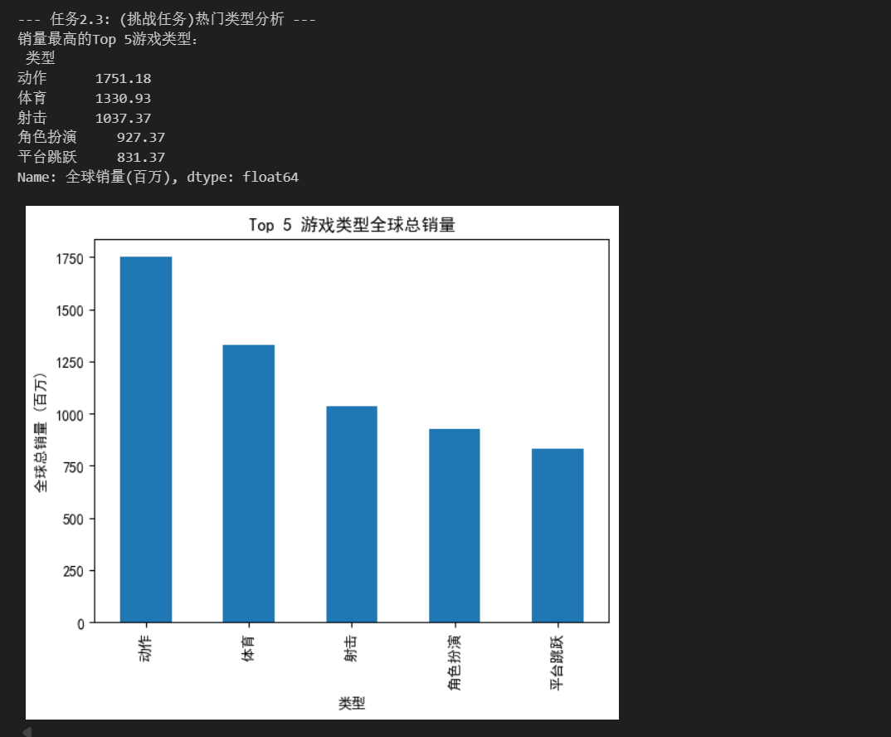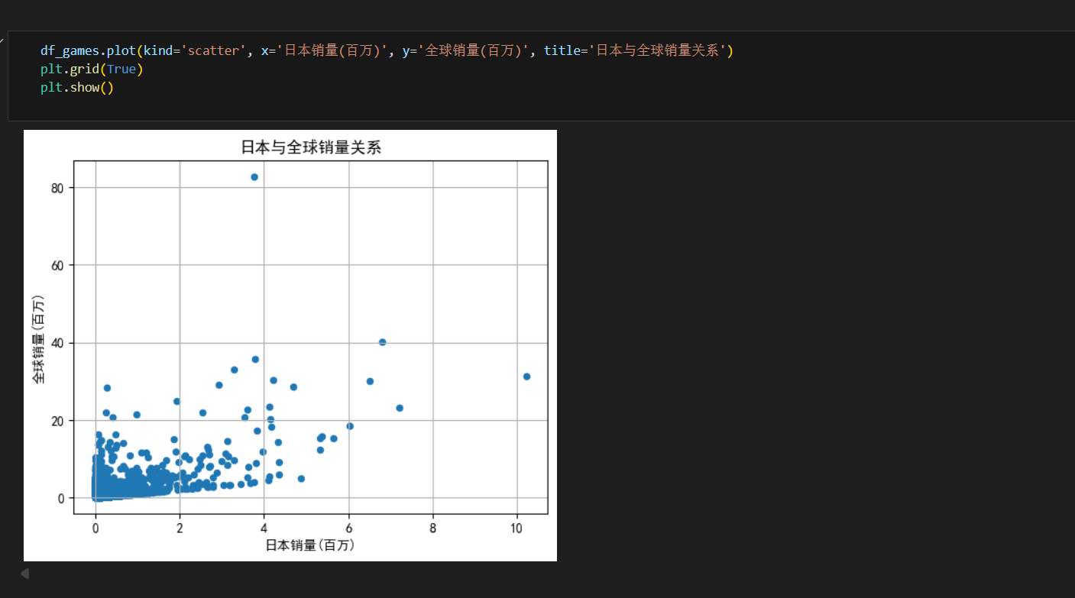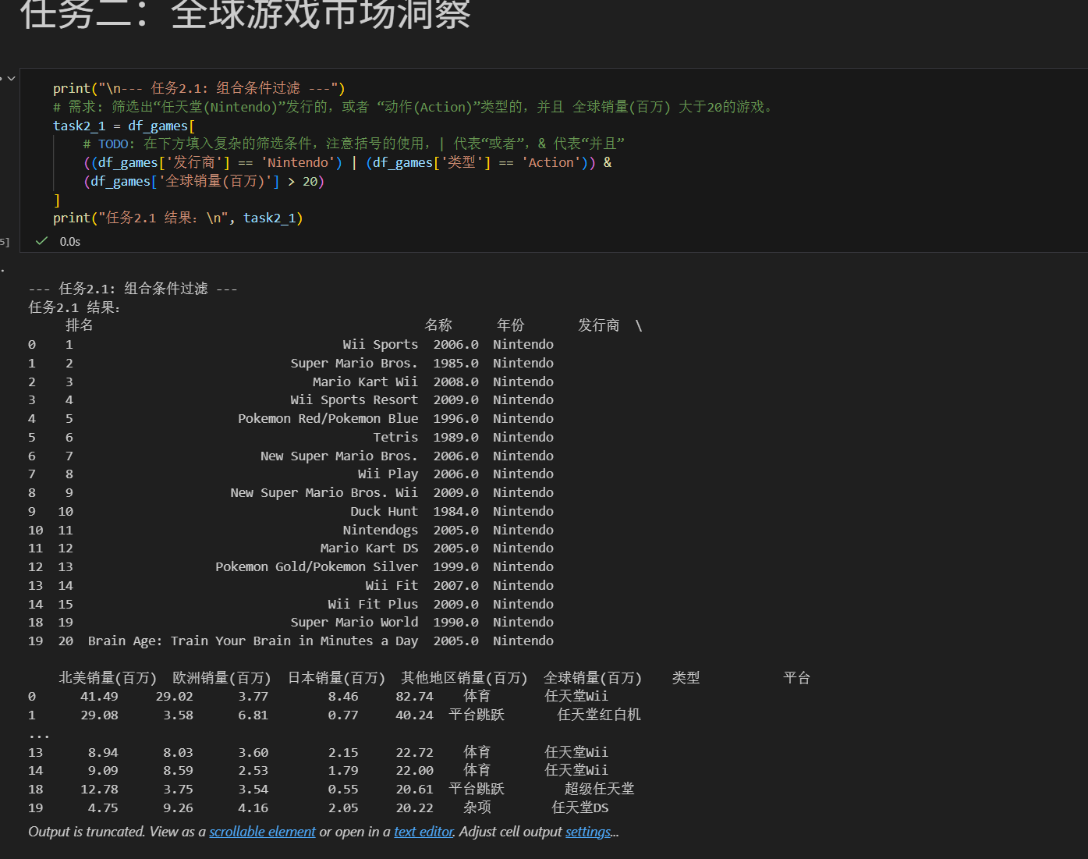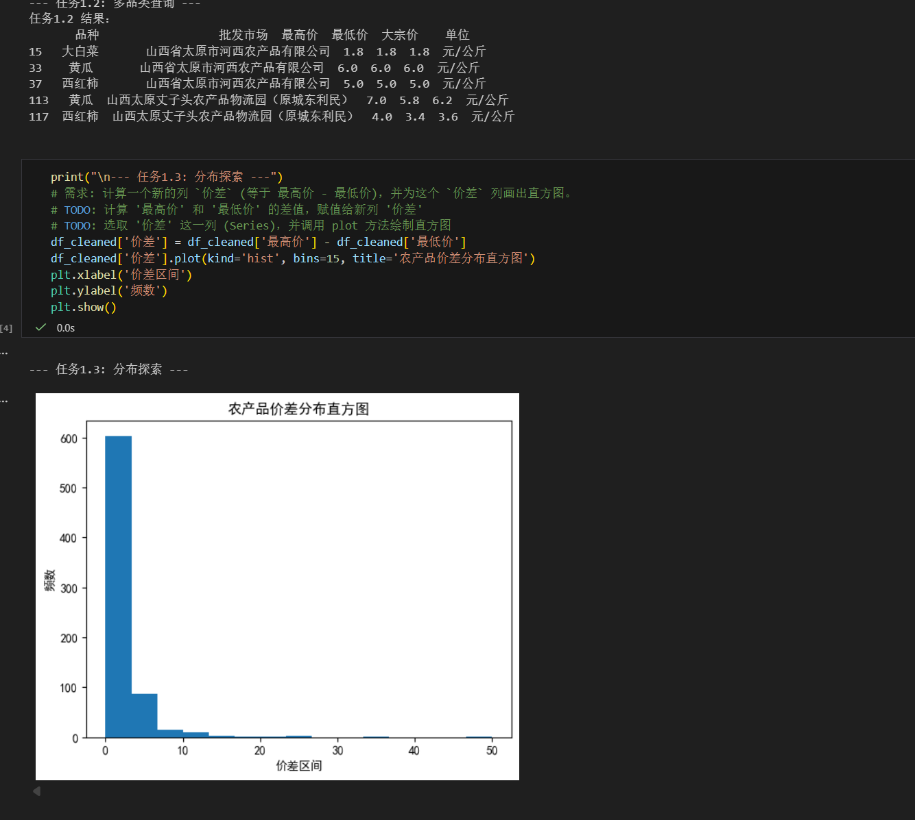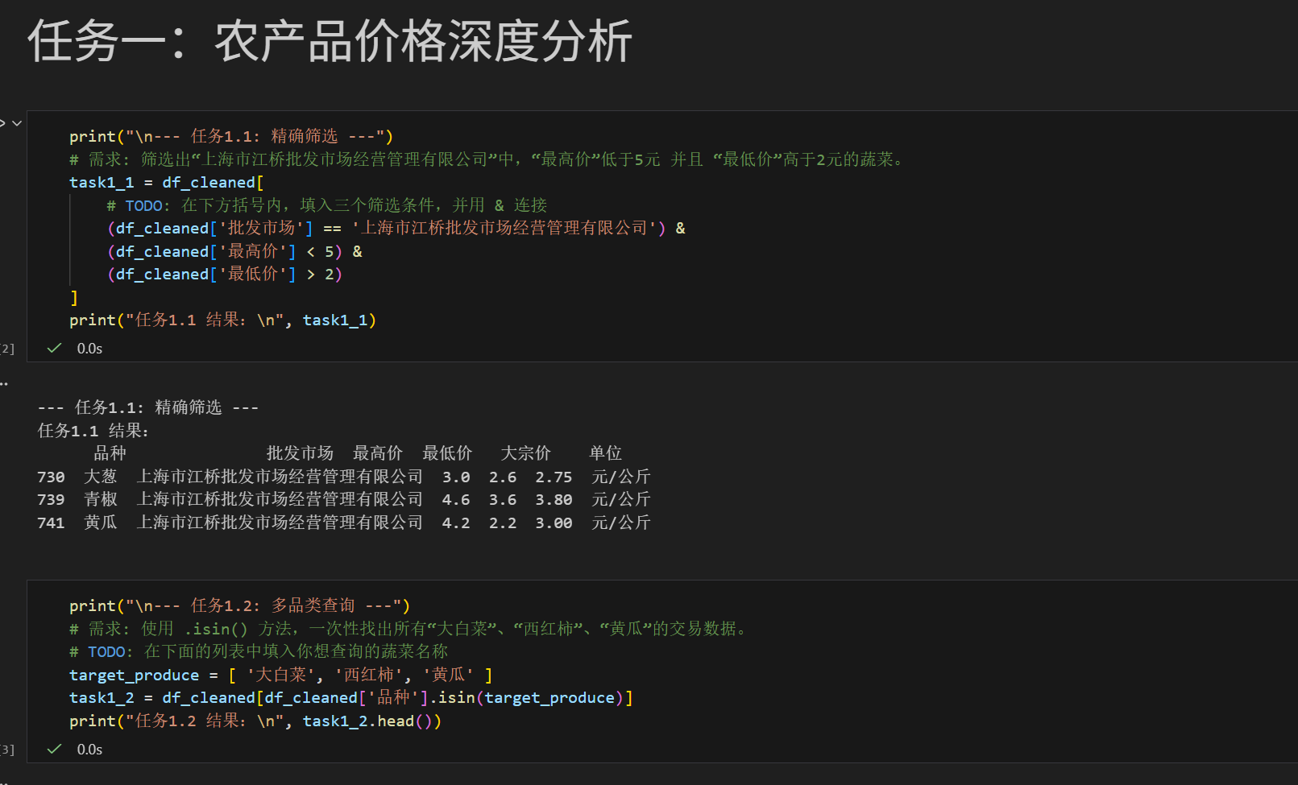

六、实验总结（心得）（该部分由学生完成）
总结实验过程中遇到的各类问题及解决的历程、描述通过实验获得的感受和收获、后续需要改进和注意的地方等。
一、实验过程中的问题及解决历程
多条件筛选的逻辑优先级问题
在任务 2.1 的组合条件筛选中，需区分 “或（|）” 与 “且（&）” 的逻辑优先级，初期易因括号缺失导致条件混乱，通过添加括号明确分组（先 “任天堂发行 或 动作类型”，再 “且 全球销量 > 20”），确保筛选结果正确。
可视化图表的可读性优化问题
任务 1.3 的价差分直方图初期可能因bins参数设置不当导致分布展示不清晰，通过调整bins=5使区间划分更合理；任务中散点图添加grid=True提升了数据点的对比可读性。
二、实验的感受与收获
技能收获
掌握了 Pandas 多条件筛选（精确匹配、isin()多值查询）、新字段计算（价差 = 最高价 - 最低价）的核心操作；
学会用 Matplotlib 绘制直方图、散点图、柱状图，并通过参数调整（title、label、grid）优化图表呈现。
分析思维收获
体会到 “数据筛选→特征计算→可视化分析” 的数据分析流程：从农产品价格的精准筛选，到游戏市场的组合条件查询、类型销量统计，能通过数据提炼业务结论（如动作类游戏是全球销量最高的类型）。
三、后续改进与注意事项
数据筛选的鲁棒性
可增加数据合法性校验（如农产品价格为非负数、游戏销量无异常值），避免脏数据影响结果；
可视化的信息密度
可在图表中添加数据标签（如柱状图顶部标注具体销量），让结果更直观；
分析维度的拓展
可补充 “农产品价格按日期的趋势分析”“游戏销量按年份的变化规律” 等维度，挖掘更深入的业务洞察。

